Черечукина Наталья Сергеевна
МБДОУ «Детский сад общеразвивающего вида №115»г.Воронеж
КОНСПЕКТ ОТКРЫТОГО ЗАНЯТИЯ ВО ВТОРОЙ МЛАДШЕЙ ГРУППЕ «ПУТЕШЕСТВИЯ ПО ВРЕМЕНАМ ГОДА»
Цели:
• Формировать начальные представления о временах года;
• Познакомить детей с характерными особенностями каждого времени года;
• Развивать интерес к окружающей природе;
• Воспитывать любовь к природе;
• Учить детей эмоционально воспринимать стихотворение.
Образовательные области: «Социализация», «Коммуникация», «Чтение художественной литературы», «Сенсорное развитие», «Физическая культура».
Тип: интегрированное занятие.
Возраст детей: 3-4 года
Формы занятия (НОД): решение проблемных ситуаций, игровые упражнения, беседа, сюрпризные моменты.
Формы организации: группа.
Материалы к занятию: костюм Осени, корзинка, дерево «Времена года», по несколько штук разноцветных листочков, фруктов, снежинок, цветочков, корзинка с яблочками для угощения, мультимедийное оборудование.
Ход занятия
В группу заходит воспитатель в костюме осени.
Восп. Здравствуйте ребята! Посмотрите, дети, какая сегодня погода, падают желтые листья, дует ветерок. Как вы думаете, какое сейчас время года? (ответы детей).
Восп.: Правильно, ребята, сейчас за окошком осень. Смотрите на моем платье разноцветные листья. Какого они цвета?
Дети: Желтые, оранжевые, зеленые.
Восп.: Верно, а знаете, почему они разноцветные, потому что наступила осень.
Воспитатель читает детям стихотворение
Ходит осень в нашем парке
Дарит осень всем подарки
Бусы красные-рябине
Фартук розовый- осине
Зонтик желтый-тополям
Фрукты осень дарит нам.
В это время на экране демонстрируются картинки осени.
Восп.: Вот какая красивая осень. А какие времена года вы еще знаете?
Дети: Зима, весна, лето.
Восп.: Правильно, скажите ребята, а как узнать, что наступает зима?
Дети: Становится холодно, морозно, выпадает снег.(на экране демонстрируется зима).
Восп.: Молодцы, а как мы узнаем, что наступает весна?
Дети: Тает снег, местами зеленеет травка, бегут ручейки (на экране демонстрируются картинки весны).
Восп.: Ребята, а что же происходит, когда лето сменяет весну?
Дети: Становится жарко, поспевают ягоды, фрукты, овощи (просмотр картинок на экране).
Восп.: Смотрите, я нашла корзинку. А что в ней давайте посмотрим?
Дети: Ой, ребята, это же времена года потеряли свои предметы! Без них времена года не могут существовать! Давайте поможем и вместе вернем все на свои места. (Воспитатель достает дерево - «времена года»). Дети вместе развешивают соответственно: фрукты приклеивают к стороне лета, желтые и оранжевые листочки - осени, снежинки - зиме, а цветочки - весне.
Воспит.: Какие молодцы ребята! Теперь у каждого времени года снова есть характерные признаки, без вас я бы не справилась!
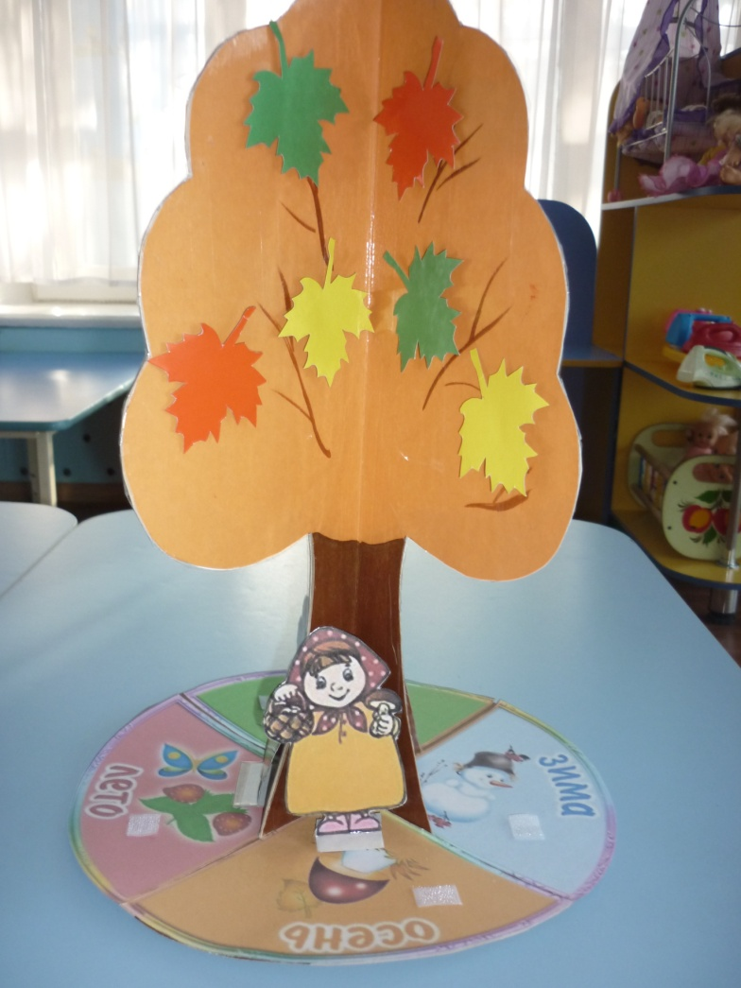
(Воспитатель делает вид, будто прислушивается к чему-то)
Восп.: Мне кажется, что то шуршит за дверью, сейчас проверю (появляется корзинка с яблочками). Это нам ежик из леса яблочки передал, на этом наше путешествие подошло к концу.
Используемая литература
- Алябьева Е.А. «Тематические дни и недели в детском саду»
- Волчкова В.Н., Степанова Н.В. «Конспекты занятий во II младшей группе»
- Коломина Н.В. «Воспитание основ экологической культуры в детском саду»
- Журнал «Дошкольное воспитание» №5, 2000год.
- Комплексные занятия по программе "От рождения до школы" под редакцией Н.Е. Вераксы, М.А. Васильевой, Т.С. Комаровой. Вторая младшая группа. ФГОС ДО

